Opowiedz jaką pogodę widzisz na zdjęciach. Na którym zdjęciu pogoda jest podobna do tej którą widzisz za oknem?
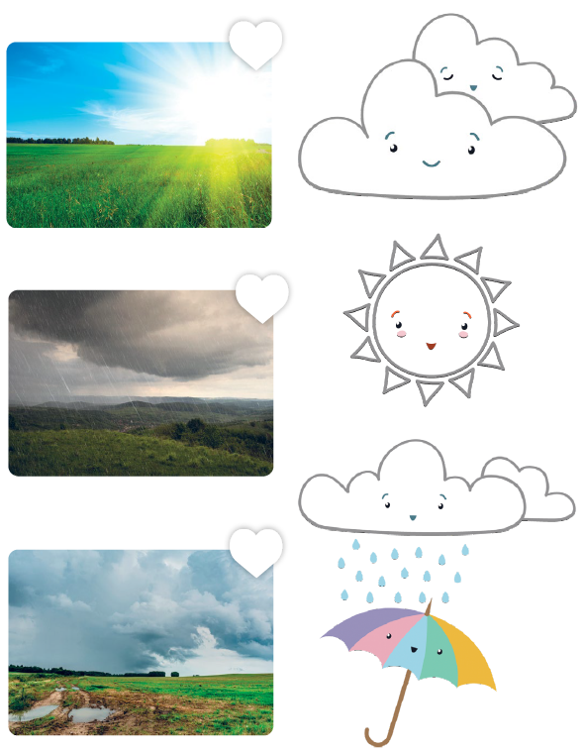
Dokończ kolorowanie obrazków i połącz symbol pogody z odpowiednim zdjęciem. Pokoloruj serduszko przy zdjęciu pogody, którą lubisz najbardziej.
